金融数据可视化--能力分析报告

项目名称：SQL金融数据处理
学号：233061301131
姓名：王明轩
总分：71（详见项目评分标准）
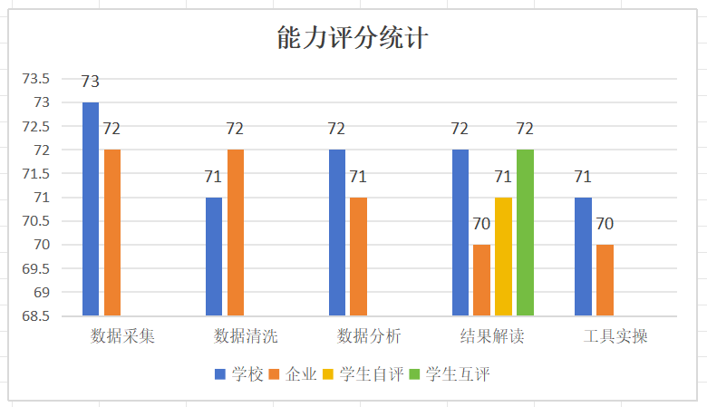

从整体来看：
优势：
能力覆盖全面：学生在数据采集、清洗、分析、结果解读以及工具实操各环节均有涉及且有一定表现，构建起了金融数据处理的基本能力框架，能独立完成从数据获取到结果呈现的完整流程，具备开展金融数据处理工作的基础素养。
自我认知较客观：学生自评与互评分数和学校、企业评分差距不大，说明学生对自身能力水平有较为清晰的认识，有利于在后续学习中根据自身实际情况，有针对性地制定提升计划。
短板：
企业适配度低：企业在各能力维度的评分普遍低于学校评分，反映出学生所掌握的技能在企业真实业务场景中，无论是数据采集的实用性、数据清洗的精准性，还是分析解读的深度、工具操作的效率，都与企业实际需求存在明显差距，难以直接为企业创造价值。
核心能力不突出：各项能力评分都处于中等水平，没有一项能力表现出色，在面对复杂金融业务问题或竞争时，缺乏核心竞争力，难以在专业领域内脱颖而出。
实践深度不足：在数据处理的各个环节，都只是停留在基础操作层面，对于复杂的金融业务逻辑（如多维度风险评估、高频交易数据分析等）和高级 SQL 功能（如存储过程、复杂视图构建等）的运用严重不足，无法应对更具挑战性的金融数据处理任务。
具体来看：
数据采集能力
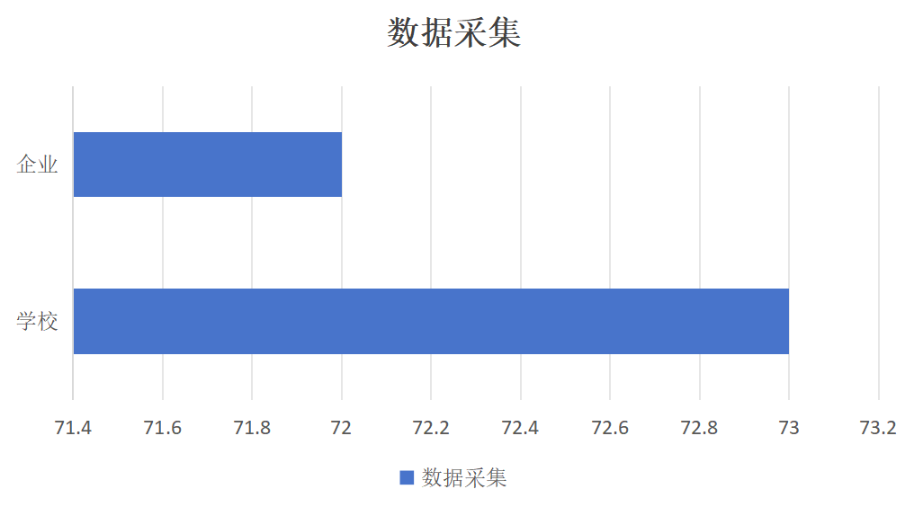
学校评分为73分，说明学生能够运用常规方法获取如股票行情、企业财务报表等基础金融数据，能完成数据库表的创建与基础数据导入工作，满足日常教学场景下的数据采集需求。企业评分为72分，企业实际业务中，数据来源更为多样且复杂，涉及多系统数据对接、实时流式数据采集等，学生在这些方面的知识和技能储备不足，采集的数据在完整性和时效性上难以达到企业业务开展的要求。
数据清洗能力
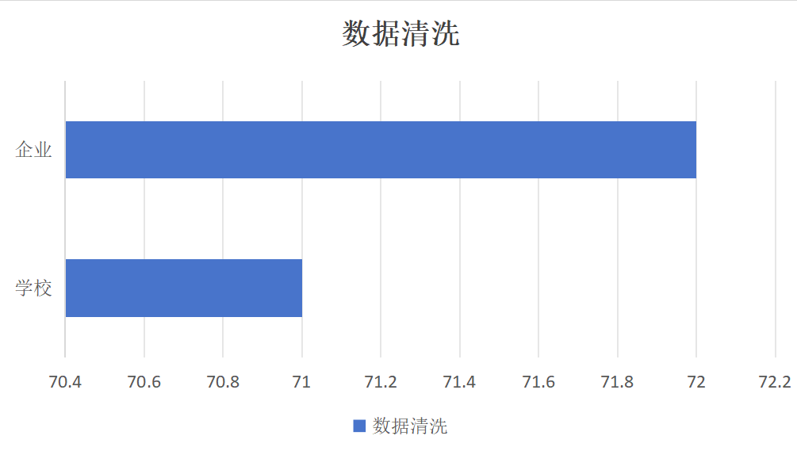
学校评分为71分，表明学生可识别并处理一些常见的异常数据，如明显的数值错误、重复记录等，能进行基础的缺失值填充和数据格式转换，使数据能用于基础的金融分析，如简单的收益计算。企业评分为72分，企业业务数据往往包含大量符合特殊业务规则的异常值，如特殊交易类型下的异常数据，学生对这类数据的识别和处理能力不足，清洗后的数据在支撑企业高级数据分析（如客户行为预测）时，质量难以保证。
数据分析能力
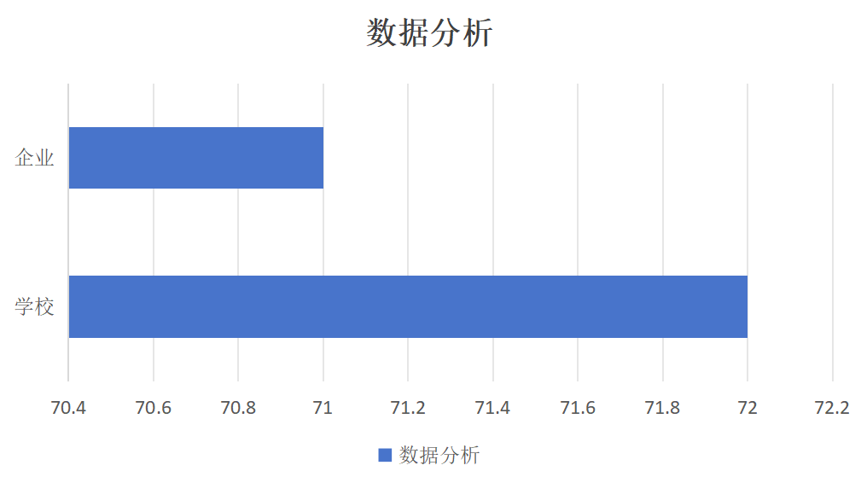
学校评分为72分，显示学生能运用 SQL 的基础聚合函数、连接查询等进行数据统计分析，如计算某一金融产品的平均收益率、按类别汇总交易数据等，得出的结果能反映数据的基本特征。企业评分为 71 分，企业需要的是结合业务目标的深度分析，如通过数据分析优化投资组合、识别潜在风险点等，学生在分析时缺乏对业务逻辑的深入理解，分析结果对企业决策的参考价值有限。
结果解读能力
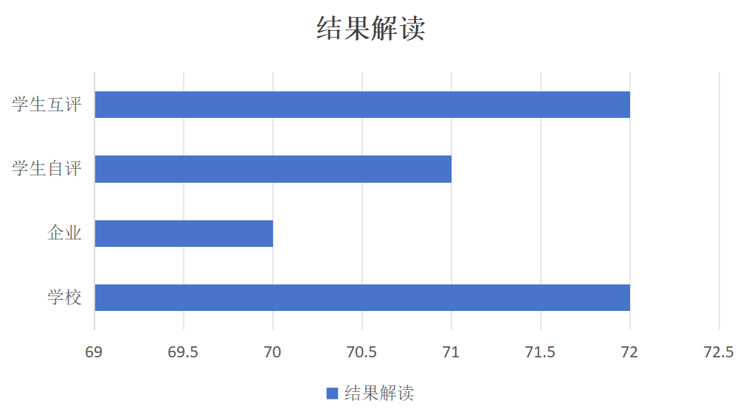
学校评分为72分，说明学生能对数据分析结果进行基本的阐述，将数据所体现的表面信息（如数值大小、简单趋势等）清晰表达出来。企业评分为70分，企业希望从结果解读中获取对业务发展有指导意义的结论，如根据收益趋势提出产品调整建议、结合市场环境分析风险等，学生在这方面的解读深度和实用性严重不足。学生自评71分、互评72分，体现出学生对自身解读能力的认知较为准确，但也反映出学生自身也意识到在解读的深度和与业务的结合上存在欠缺。
工具实操能力
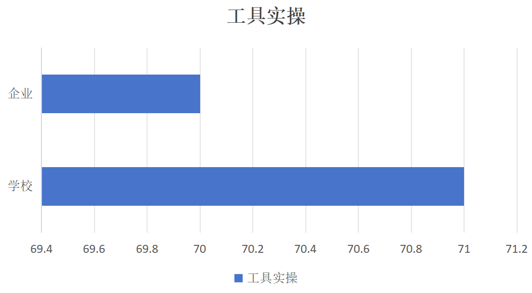
学校评分为71分，体现学生能进行SQL工具的基础操作，如简单的数据查询、单表数据更新等，完成教学规定的基础任务。企业评分为70分，企业实际工作中，需要运用SQL工具处理大规模数据、编写复杂的查询语句以及进行高效的数据操作，学生在工具操作的熟练度、复杂任务处理能力上存在明显不足，无法满足企业对数据处理效率和质量的要求。
提升建议：
构建企业真实场景实训：与金融企业深度合作，搭建模拟企业真实业务的实训平台，让学生在如高频交易数据处理、多维度风险评估等实际业务场景中，锻炼数据采集、清洗、分析、解读及工具操作能力，提升对企业需求的适配度。
打造核心能力培养模块：针对金融数据处理的关键环节，如复杂SQL数据分析、高级结果解读等，设置专项核心能力培养模块，通过专题讲座、强化训练等方式，提升学生在核心领域的竞争力。
深化专业融合实践：加强金融专业知识与SQL数据处理的融合教学，引导学生在数据处理过程中，主动运用金融专业知识（如投资学、风险管理等）去理解业务逻辑，开展深度分析，提升实践的深度和广度。

SQL金融数据处理
能力指标 | 学校 | 企业 | 学生自评 | 学生互评 | 总成绩
数据采集 | 73 | 72 |  |  | 71
数据清洗 | 71 | 72 |  |  | 71
数据分析 | 72 | 71 |  |  | 71
结果解读 | 72 | 70 | 71 | 72 | 71
工具实操 | 71 | 70 |  |  | 71

